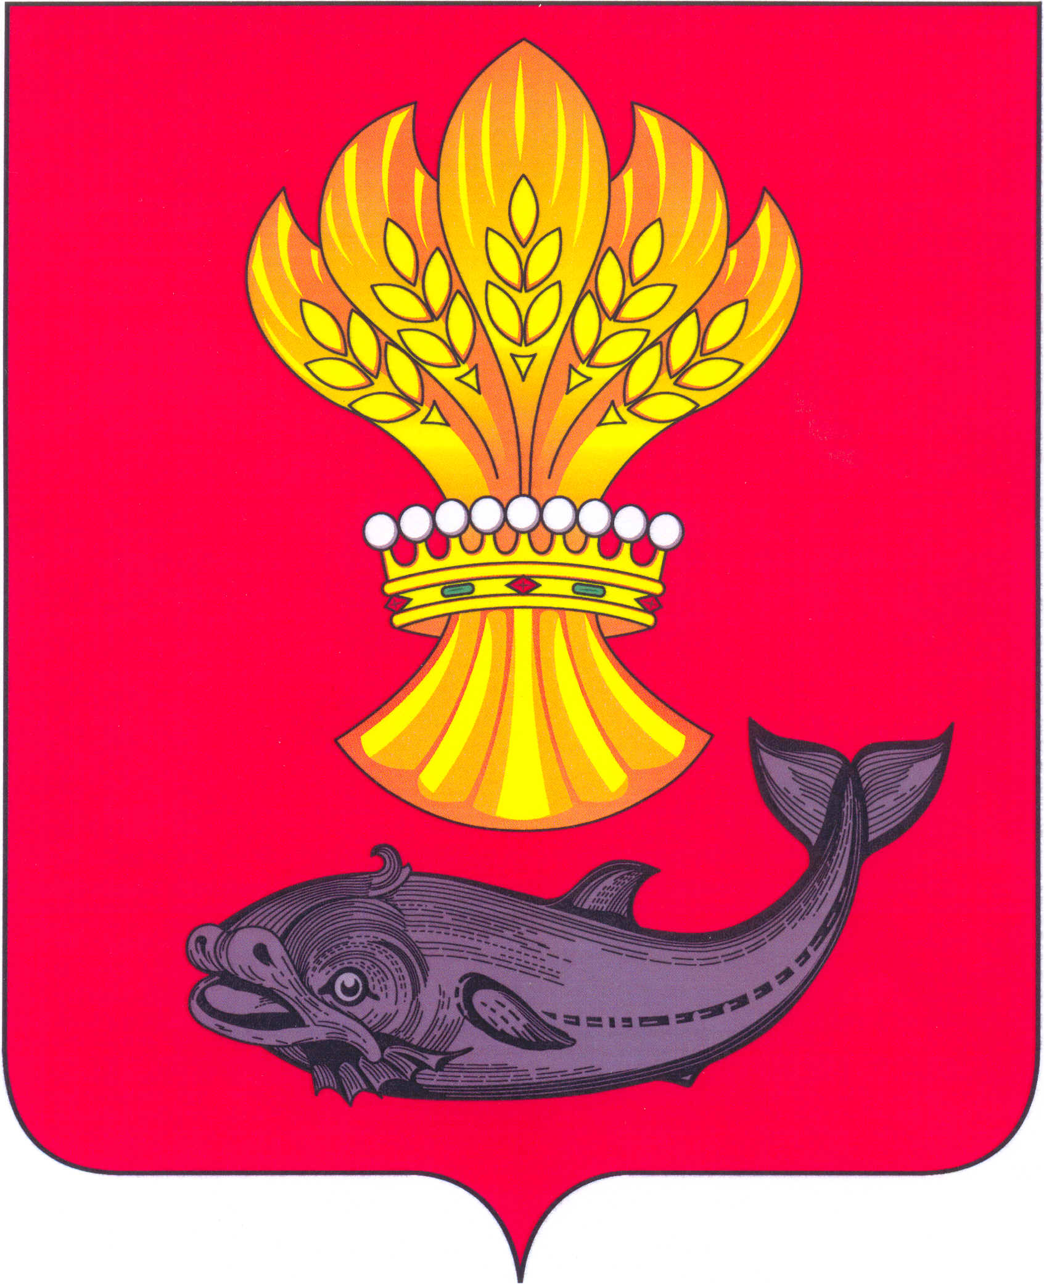

АДМИНИСТРАЦИЯ ПАНИНСКОГО

МУНИЦИПАЛЬНОГО РАЙОНА ВОРОНЕЖСКОЙ ОБЛАСТИ
ПОСТАНОВЛЕНИЕ

от 19.07.2017 № 249
р.п. Панино

Об утверждении отчета
об исполнении муниципального
бюджета Панинского муниципального
района за 1полугодие 2017 года
В соответствии со статьей 264.2 Бюджетного кодекса Российской Федерации администрация Панинского муниципального района постановляет:
1. Утвердить отчет об исполнении бюджета Панинского муниципального района за 1 полугодие 2017 года (прилагается).

2. Направить отчет об исполнении бюджета Панинского муниципального района за 1 полугодие 2017 года в Совет народных депутатов Панинского муниципального района.
3. Опубликовать настоящее постановление в официальном печатном издании Панинского муниципального района «Панинский муниципальный вестник».
4. Настоящее постановление вступает в силу со дня его подписания.
5. Контроль за исполнением настоящего постановления оставляю за собой.

Глава администрации
Панинского муниципального района Н.В. Щеглов

